Missão da empresa

Democratizar o acesso ao treinamento esportivo de alta performance e à exploração segura de ambientes (urbanos ou naturais), integrando tecnologia vestível e mapeamento imersivo para transformar a vida das pessoas através do movimento.

Objetivos Principais

- Lançar o MVP do App Esportly focado em integração agnóstica de smartwatches.
- Alcançar a marca de 5.000 usuários beta e 20.000 downloads no primeiro ciclo.
- Estabelecer uma rede regional de mapeamento 3D para esportes urbanos.
- Implementar um modelo de receita sustentável (Freemium) com foco em conversão de 3% da base.
Regras de Negócio

- RN01: O usuário deve possuir cadastro ativo para acessar as funcionalidades do aplicativo.
- RN02: O usuário poderá alterar seus próprios dados cadastrais, exceto informações controladas pelo sistema.
- RN03: Será necessário que o usuário mantenha a geolocalização habilitada para identificar locais onde são realizadas atividades esportivas.
- RN04: O sistema deve permitir criação de locais para prática de esportes e interações entre esportistas e entusiastas
- RN05: O sistema deve permitir que o usuário escolha as formas de criação de conta e login (Google, Apple e Celular)
- RN06: O usuário poderá denunciar locais inseguros.
- RN07: Somente usuários autenticados poderão publicar avaliações.
- RN08: O sistema impedirá avaliações duplicadas do mesmo local.
- RN09: O histórico de atividades não poderá ser alterado após registrado.
- RN10: Os dados biométricos somente poderão ser compartilhados mediante autorização do usuário.

O Produto

- Plataforma digital que conecta smartwatches (Apple, Samsung, Garmin) a um sistema de navegação 3D via Google Earth. Serviços inclusos:
- Monitoramento biométrico em tempo real.
- Treinos guiados (Training Assistant) com vídeos em 4K.
- Curadoria de locais seguros para prática esportiva com feedback da comunidade.

Público-alvo

Universal e Agnóstico. O Esportly atende desde entusiastas iniciantes até atletas de alta performance, sem restrição de faixa etária. Interesses: Pessoas que buscam um estilo de vida ativo, segurança na descoberta de novos locais e que desejam extrair o máximo de potencial dos seus dispositivos vestíveis (smartwatches), seja em ambientes urbanos ou naturais.

Mercado

Health & Fitness Tech e Ecoturismo de Aventura. Foco inicial na Região Metropolitana de São Paulo, com escalabilidade global para áreas de natureza e trilhas.

Concorrência Direta

Strava, Nike Run Club, Komoot (focados em nichos ou apenas asfalto). Indireta: Apps de academia e fabricantes de hardware (Apple Health).

Diferencial Esportly

Somos a única plataforma que une o monitoramento de saúde de qualquer relógio à navegação topográfica 3D em tempo real, cobrindo esportes urbanos, de aventura e treinos guiados em um só lugar.

Orçamento

- Investimento Total: R$ 80.000,00.
- Desenvolvimento (Tech/APIs): R$ 30.000,00
- Conteúdo (Vídeos/Curadoria): R$ 10.000,00
- Marketing e Aquisição (CAC): R$ 40.000,00

Cronograma
- levantamento de requisitos;
- modelagem;
- desenvolvimento;
- testes;
- implantação;
- apresentação.

Requisitos Funcionais

- RF01: O sistema deve sincronizar dados biométricos (frequência cardíaca, oxigenação e outros indicadores compatíveis) provenientes de smartwatches através das APIs HealthKit e Google Fit.
- RF02: O sistema deve exibir mapas interativos com visualização avançada utilizando APIs de geolocalização.
- RF03: O sistema deve permitir o download de mapas para uso offline em áreas sem cobertura de rede.
- RF04: O sistema deve disponibilizar uma biblioteca de vídeos de exercícios guiados.
- RF05: O sistema deve permitir que usuários avaliem a segurança e infraestrutura dos locais visitados.
- RF06: O sistema deve permitir que usuário atualize imagens de locais de práticas esportivas
- RF07: O sistema deve permitir interações em locais de práticas esportivas
- RF08: O sistema deve emitir histórico de locais visitados.
- RF09: O sistema deve gerar relatórios de atividades como desempenho semanal, distância percorrida, calorias, evolução, física, tempo de treino.

Requisitos Não Funcionais

- RNF01: (Usabilidade) A interface deve ser intuitiva e adaptável (Responsiva) para smartphones e relógios.
- RNF02: (Segurança) O sistema deve garantir a privacidade dos dados dos usuários (LGPD).
- RNF03: (Desempenho) O carregamento dos mapas 3D deve ser otimizado para não consumir excessivamente a bateria do dispositivo.
- RNF04: (Escalabilidade) O app deve suportar até 800.000 usuários simultâneos com baixa latência.
- RNF05: (Compatibilidade) O sistema deverá funcionar em multiplataformas
- RNF06 (Disponibilidade) O sistema deverá manter uma disponibilidade mínima de 99% do tempo
- RNF07 (Confiabilidade) O backup do sistema deverá ser realizado diariamente

Fluxograma

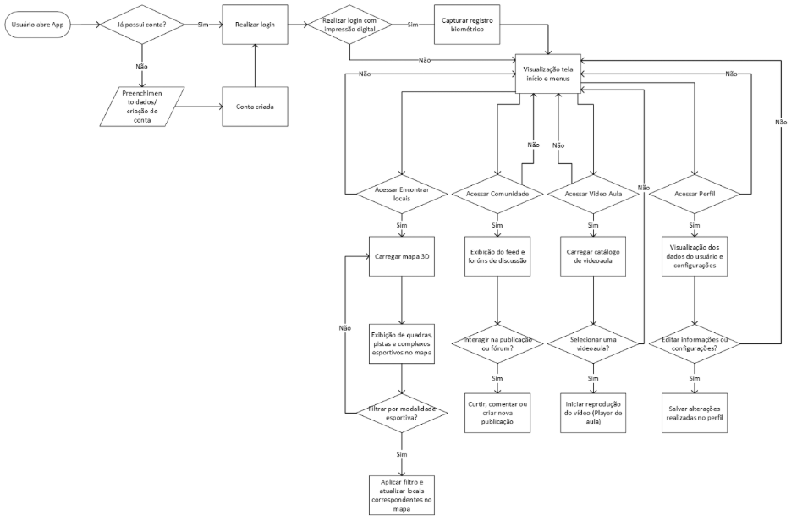

Diagrama de Classe

...

